โครงการ กิจกรรมส่งเสริมคุณธรรมและจริยธรรม ของผู้บริหาร สมาชิกสภาเทศบาลตำบลวาริชภูมิ พนักงาน/ลูกจ้าง เทศบาลตำบลวาริชภูมิ

....................................................

**หลักการและเหตุผล**

ภายใต้การเปลี่ยนแปลงในกระแสโลกปัจจุบันที่ปรับเปลี่ยนอย่างรวดเร็ว และสลับชับซ้อนมาก ยิ่งขึ้นจำเป็นต้องมีการปรับเปลี่ยนวิธีการบริหารจัดการและการพัฒนาท้องถิ่นให้เหมาะสม โดยเสริมสร้างศักยภาพ ของบุคลากร ทั้งข้าราชการ ลูกจ้าง และฝ่ายการเมืองท้องถิ่น โดยสร้างฐานความรู้ให้เป็นภูมิคุ้มกันต่อการ เปลี่ยนแปลงต่างๆ ได้อย่างเท่าทัน ควบคู่ไปกับการให้บริการที่เป็นธรรมและเท่าเทียมกันของกลุ่มคนในท้องถิ่น ตลอดจนส่งเสริมให้บุคลากรในองค์กรได้รับการพัฒนาทางจิตใจ สร้างจิตสำนึกรักองค์กร ประพฤติและปฏิบัติตนอยู่ ในกรอบของศีลธรรมและจริยธรรม มีคุณธรรม ในการทำงาน ซึ่งการประพฤติปฏิบัติให้อยู่ในกรอบคุณธรรม จริยธรรม ต้องยึดหลักธรรมในทางพระพุทธศาสนา คือ ทาน ศีล ภาวนา เพื่อขัดเกลาจิตใจและนำมาใช้ในการ ปฏิบัติงานและอยู่ร่วมกันได้อย่างมี ความสุข ก่อให้เกิดความรักความสามัคคีภายในองค์กร ซึ่งในปัจจุบันปัญหาการ ขาดคุณธรรมจริยธรรมในสังคมไทยได้ทวีความรุนแรง และมีความหลากหลายมากขึ้นกว่าในอดีตที่ผ่านมา สาเหตุ ส่วนหนึ่งมาจากสภาพแวดล้อมและเปลี่ยนแปลงไปตามกระแสการพัฒนาทางเทคโนโลยีสารสนเทศและการสื่อสาร ไร้พรมแดน และปัญหาการขาดคุณธรรมจริยธรรมของคนในสังคม การขาดระเบียบวินัย ปัญหาการทำงานที่ไม่มีความสุข ปัญหาความสามัคคีในองค์กร เป็นต้น

จากหลักการและเหตุผลดังกล่าว เทศบาลตำบลวาริชภูมิ จึงเล็งเห็นความสำคัญใน การพัฒนาบุคลากรในสังกัด เพื่อให้ตระหนักรู้ถึงการสร้างจิตสำนึก ให้มีคุณธรรม จริยธรรม และปฏิบัติงานด้วย ความซื่อสัตย์สุจริต รวมทั้งมีการปรับเปลี่ยนกระบวนทัศน์วัฒนธรรมค่านิยม ด้วยการมีจิตสำนึกที่ดีในการ ปฏิบัติงาน ประพฤติปฏิบัติตนเป็นแบบอย่างที่ดีแก่ประชาชน จึงได้จัดทำโครงการ กิจกรรมส่งเสริมคุณธรรมและ จริยธรรมของผู้บริหาร สมาชิกสภาเทศบาลตำบลวาริชภูมิ พนักงานครู ลูกจ้างประจำและพนักงานจ้าง ขึ้น

วัตถุประสงค์

๑. เพื่อเป็นการเสริมสร้างคุณธรรมและจริยธรรมของผู้บริหาร สมาชิกสภาเทศบาลฯ พนักงานเทศบาล พนักงานครู ลูกจ้างประจำและพนักงานจ้างเทศบาลตำบลวาริชภูมิให้มีคุณธรรม จริยธรรม เข้าใจ หลักธรรมของพระพุทธศาสนา และสามารถนำมาใช้ในการดำเนินชีวิตส่วนตัว ใช้ในการปฏิบัติราชการและอยู่ ร่วมกันอย่างมีความสุข

๒. เพื่อให้ผู้บริหาร สมาชิกสภาเทศบาลฯ พนักงาน/ลูกจ้างเทศบาลตำบลวาริชภูมิ ได้รับการ

พัฒนาจิตใจ และพัฒนาตนเองให้มีจิตสาธารณะเกิดความ สำนึกร่วม ในการเสริมสร้างสังคมแห่งคุณธรรมและสมานฉันท์ ประพฤติตน เป็นพลเมืองดีสร้างประโยชน์ให้แก่ ครอบครัวประชาชน และประเทศชาติสร้างจิตสำนึกในการกระทำความดี รู้จัก การให้การเสียสละและการบำเพ็ญ สาธารณะประโยชน์ร่วมกัน

๓. เพื่อเป็นการสร้างภาพลักษณ์ที่ดีของเทศบาลตำบลวาริชภูมิ ในการเสริมสร้างคุณธรรม

จริยธรรม และธรรมาภิบาล

-2-

**กลุ่มเป้าหมาย**

1. คณะผู้บริหารเทศบาลตำบลวาริชภูมิ จำนวน ๕ คน

2. สมาชิกสภาเทศบาลตำบลวาริชภูมิ จำนวน 12 คน

3. พนักงาน/ลูกจ้างเทศบาลตำบลวาริชภูมิ จำนวน 30 คน

รวมทั้งสิ้น 47 คน

**วิธีการดำเนินโครงการ**

จัดให้มีการดำเนินกิจกรรมส่งเสริมคุณธรรมและจริยธรรม โดยแบ่งออกเป็น ๓ แนวทาง คือ

1. การจัดกิจกรรมบรรยายเสริมสร้างคุณธรรม จริยธรรม โดยคณะผู้บริหาร ปลัดเทศบาล

บรรยายให้ความรู้แก่พนักงานเจ้าหน้าที่ในสังกัด

1. การจัดกิจกรรมบำเพ็ญประโยชน์นอกสถานที่ เพื่อเป็นการส่งเสริมให้พนักงานเจ้าหน้าที่ รู้รัก

สามัคคีเสียสละ ช่วยเหลือ/แบ่งปัน และเห็นคุณค่าของการเสริมสร้างสังคมแห่งความดีมีคุณธรรม อยู่ร่วมกันในสังคมอย่างผาสุก เช่น การช่วยเหลือผู้ด้อยโอกาสในสังคม (เด็กพิการ คนชรา ผู้ประสบความ ยากลำบาก) หรือถวายปัจจัยไทยธรรมแก่พระภิกษุสงฆ์ที่ชราภาพ หรืออาพาธ เป็นต้น

1. การจัดกิจกรรมทำบุญ ถวายเครื่องไทยธรรม และบำเพ็ญประโยชน์ ณ วัดต่าง ๆ

ระยะเวลาและสถานที่ดำเนินการ

ดำเนินงานระหว่างปีงบประมาณ 2567 (1 ตุลาคม 2566 – 30 กันยายน 2567) ณ

สำนักงานเทศบาลตำบลวาริชภูมิ อำเภอวาริชภูมิ จังหวัดสกลนครหรืออาจจะมีการจัดกิจกรรมนอกสถานที่

**งบประมาณ**

ไม่ใช้งบประมาณ

**ผู้รับผิดชอบ**

กองยุทธศาสตร์และงบประมาณ ร่วมกับกองการศึกษา ศาสนาและวัฒนธรรม เทศบาลตำบลวาริชภูมิ

ตัวชี้วัดความสำเร็จของโครงการ

คณะผู้บริหารเทศบาลตำบลวาริชภูมิ สมาชิกสภาฯ พนักงาน/ลูกจ้างของเทศบาลตำบลวาริชภูมิ จำนวนไม่น้อยกว่าร้อยละ 8๐ มีส่วนร่วมในการ ดำเนินกิจกรรมการรณรงค์เสริมสร้างคุณธรรม จริยธรรม ตามโครงการ

**ผลที่คาดว่าจะได้รับ**

1. คณะผู้บริหารเทศบาลตำบลวาริชภูมิ สมาชิกสภาฯ พนักงาน/ ลูกจ้างของเทศบาลตำบลวาริช

ภูมิ ที่ได้รับการฝึกอบรม มีความรู้ความเข้าใจในหลักธรรมของ พระพุทธศาสนา และสามารถประยุกต์ใช้ในการดำเนินชีวิตประจำวันและในการปฏิบัติราชการได้อย่างมี ประสิทธิภาพ และสามารถเป็นผู้นำด้านคุณธรรมและจริยธรรม ในองค์กรได้อย่างสร้างสรรค์

-3-

๒. คณะผู้บริหารเทศบาลตำบลวาริชภูมิ สมาชิกสภาฯ พนักงาน/ ลูกจ้างของเทศบาลตำบล

วาริชภูมิ ที่เข้าร่วมโครงการได้รับการพัฒนาจิตใจ และมีการพัฒนาตนเอง เป็นผู้ที่มีคุณธรรม จริยธรรม มีความสำนึกต่อหน้าที่และรับผิดชอบต่อตนเองและสังคมส่วนรวม รู้จักการเสียสละ การช่วยเหลือแบ่งปันเสริมสร้างสังคมแห่งความดี มีคุณธรรม ปฏิบัติงานด้วยความซื่อสัตย์ สุจริต เกิดประโยชน์สูงสุด ต่อประชาชน

3. คณะผู้บริหารเทศบาลตำบลวาริชภูมิ สมาชิกสภาฯ พนักงาน/ ลูกจ้างของเทศบาลตำบลวาริช

ภูมิ ที่เข้าร่วมโครงการ ได้รับการยอมรับให้เป็นต้นแบบการดำเนินชีวิต การปฏิบัติงานที่เน้นการพัฒนาด้านคุณธรรม จริยธรรม หรือการสร้างวัฒนธรรมองค์กรที่มีค่านิยมด้านคุณธรรม จริยธรรม และสามารถประยุกต์ใช้ในการสร้างความสามัคคี ปรองดอง ความร่วมมือร่วมใจเป็นอันหนึ่งอันเดียวกัน และสามารถประสานประโยชน์ในการปฏิบัติงานให้เป็นไปอย่างมีประสิทธิภาพ เพื่อให้บรรลุเป้าหมายของหน่วยงาน ได้ อันจะนำมาซึ่งประโยชน์สุขของประเทศชาติและประชาชน

(ลงชื่อ).................................................ผู้เขียนโครงการ

(นางประภาพร วิชะนา)

ผู้อำนวยการกองยุทธศาสตร์และงบประมาณ

(ลงชื่อ).......................................................ผู้เสนอโครงการ

(นายวุฒินันท์ กวีพิชชาพัชร)

ปลัดเทศบาล

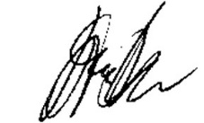

(ลงชื่อ) ผู้อนุมัติโครงการ

(นายเทวัญ ศรีสำราญ)

นายกเทศมนตรีตำบลวาริชภูมิ

 **บันทึกข้อความ**

**ส่วนราชการ** กองยุทธศาสตร์และงบประมาณ เทศบาลตำบลวาริชภูมิ

**ที่** สน ๕๒๕๐๖/๑๖ **วันที่**  ๒๓ กุมภาพันธ์ ๒๕๖๗

**เรื่อง** รายงานผลการดำเนินโครงการกิจกรรมส่งเสริมคุณธรรม จริยธรรมฯ ประจำปีงบประมาณ พ.ศ. ๒๕๖๗

เรียน นายกเทศมนตรีตำบลวาริชภูมิ

ตามที่เทศบาลตำบลวาริชภูมิ ได้จัดทำโครงการกิจกรรมส่งเสริมคุณธรรมจริยธรรม ของ ผู้บริหาร สมาชิกสภาเทศบาลตำบลวาริชภูมิ พนักงาน/ลูกจ้างเทศบาลตำบลวาริชภูมิ ตำบลวาริชภูมิ ซึ่งกลุ่มเป้าหมายคือ ผู้บริหาร สมาชิกสภาฯ พนักงาน/ลูกจ้าง ได้เข้าร่วมโครงการ ณ สำนักงานเทศบาลตำบลวาริชภูมิ และวัดประจำ หมู่บ้าน หมู่ที่ ๑ หมู่ที่ 2 และหมู่ที่ 16 ตำบลวาริชภูมิ อำเภอวาริชภูมิ จังหวัดสกลนครห้วงกิจกรรมตั้งแต่เดือน ตุลาคม ๒๕๖6 – กุมภาพันธ์ ๒๕๖7 โดยไม่ได้ใช้งบประมาณในการดำเนินโครงการ บัดนี้ การจัดกิจกรรมได้สิ้นสุดแล้ว กองยุทธศาสตร์และงบประมาณ และกองการศึกษาฯ ขอรายงานการฝึกอบรม ดังต่อไปนี้

๑. ประชาสัมพันธ์ให้กลุ่มเป้าหมายเข้าร่วมโครงการ

๒. มีผู้เข้าร่วมโครงการ จำนวน 47 คน

๓. ได้รับความร่วมมือจากกลุ่มเป้าหมายเป็นอย่างดี

ผลการฝึกอบรมในครั้งนี้ มีดังต่อไปนี้ คือ

1. คณะผู้บริหาร สมาชิกสภาฯ พนักงาน/ลูกจ้าง เทศบาลตำบลวาริชภูมิ ที่ได้รับการฝึกอบรม มี

ความรู้ความเข้าใจในหลักธรรมของ พระพุทธศาสนา และสามารถประยุกต์ใช้ในการดำเนินชีวิตประจำวันและในการปฏิบัติราชการได้อย่างมี ประสิทธิภาพ และสามารถเป็นผู้นำด้านคุณธรรมและจริยธรรม ในองค์กรได้อย่างสร้างสรรค์

1. คณะผู้บริหาร สมาชิกสภาฯ พนักงาน/ลูกจ้าง เทศบาลตำบลวาริชภูมิที่เข้าร่วมโครงการได้รับ

การพัฒนาจิตใจ และมีการพัฒนาตนเอง เป็นผู้ที่มีคุณธรรม จริยธรรม มีความสำนึกต่อหน้าที่และรับผิดชอบต่อตนเองและสังคมส่วนรวม รู้จักการเสียสละ การช่วยเหลือแบ่งปันเสริมสร้างสังคมแห่งความดี มีคุณธรรม ปฏิบัติงานด้วยความซื่อสัตย์ สุจริต เกิดประโยชน์สูงสุด ต่อประชาชน

3. คณะผู้บริหาร สมาชิกสภาฯ พนักงาน/ลูกจ้าง เทศบาลตำบลวาริชภูมิที่เข้าร่วมโครงการ ได้รับ

การยอมรับให้เป็นต้นแบบการดำเนินชีวิต การปฏิบัติงานที่เน้นการพัฒนาด้านคุณธรรม จริยธรรม หรือการสร้างวัฒนธรรมองค์กรที่มีค่านิยมด้านคุณธรรม จริยธรรม และสามารถประยุกต์ใช้ในการสร้างความสามัคคี ปรองดอง ความร่วมมือร่วมใจเป็นอันหนึ่งอันเดียวกัน และสามารถประสานประโยชน์ในการปฏิบัติงานให้เป็นไปอย่างมีประสิทธิภาพ เพื่อให้บรรลุเป้าหมายของหน่วยงาน ได้ อันจะนำมาซึ่งประโยชน์สุขของประเทศชาติและประชาชน

จึงเรียนมาเพื่อโปรดทราบ

(ลงชื่อ).................................................ผู้รายงาน

(นางประภาพร วิชะนา)

ผู้อำนวยการกองยุทธศาสตร์และงบประมาณ



(ลงชื่อ)..........................................................

(นายวุฒินันท์ กวีพิชชาพัชร)

ปลัดเทศบาล



(ลงชื่อ)

(นายเทวัญ ศรีสำราญ)

นายกเทศมนตรีตำบลวาริชภูมิ

โครงการกิจกรรมส่งเสริมคุณธรรม จริยธรรม ประจำปีงบประมาณ พ.ศ. 2567

เทศบาลตำบลวาริชภูมิ อำเภอวาริชภูมิ จังหวัดสกลนคร

*************************

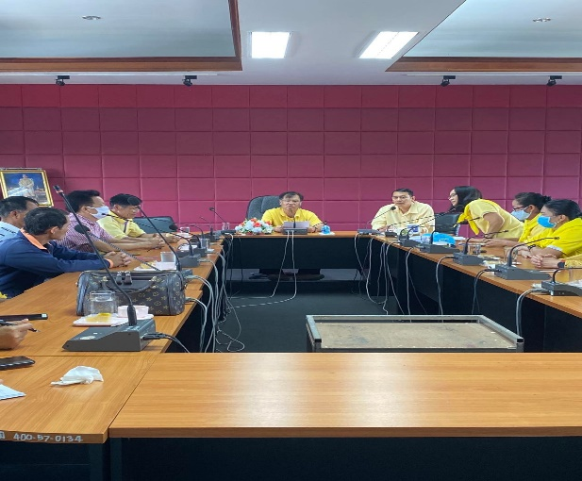

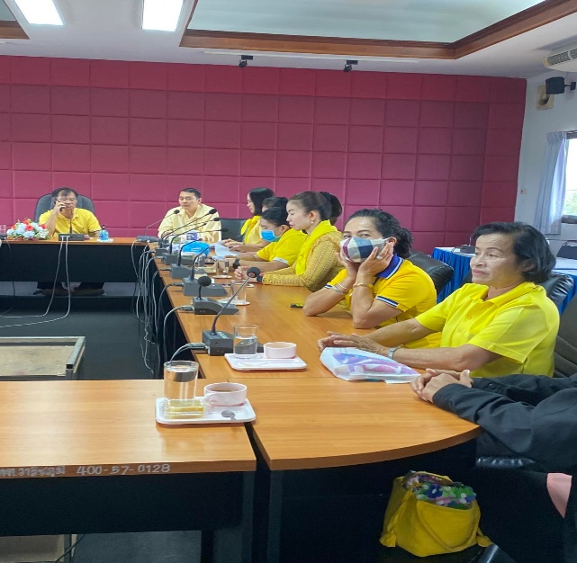

เมื่อวันอังคารที่ 16 มกราคม 2567 เวลา 10.00 น. เทศบาลตำบลวาริชภูมิ นำโดย นายวุฒินันท์

กวีพิชชาพัชร ปลัดเทศบาล ดำเนินกิจกรรมเสริมสร้างและส่งเสริมจริยธรรมของหน่วยงาน ให้แก่ หัวหน้าส่วนราชการ พนักงาน/ลูกจ้าง และเจ้าหน้าที่ที่เกี่ยวข้องในสังกัดทุกคน โดยมีวัตถุประสงค์เพื่อเสริมสร้างและส่งเสริม ความรู้ ความเข้าใจ ด้านจริยธรรมของเจ้าหน้าที่รัฐ เพื่อเป็น การสร้างจิตสำนึกของเจ้าหน้าที่ของรัฐในสังกัดเทศบาลตำบลวาริชภูมิให้เป็นเจ้าหน้าที่ของรัฐที่ดี มีความ ซื่อสัตย์สุจริต มีคุณธรรมจริยธรรม มีเกียรติและศักดิ์ศรี ปฏิบัติหน้าที่อย่างมีประสิทธิภาพและประสิทธิผล ก่อเกิด ประโยชน์สุขต่อประชาชนและประเทศชาติ ณ ห้องประชุมเทศบาลตำบลวาริชภูมิ

โครงการกิจกรรมส่งเสริมคุณธรรม จริยธรรม ประจำปีงบประมาณ พ.ศ. 2567

เทศบาลตำบลวาริชภูมิ อำเภอวาริชภูมิ จังหวัดสกลนคร

*************************

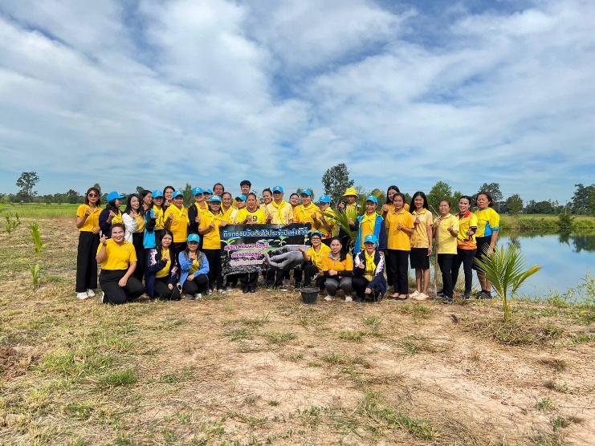

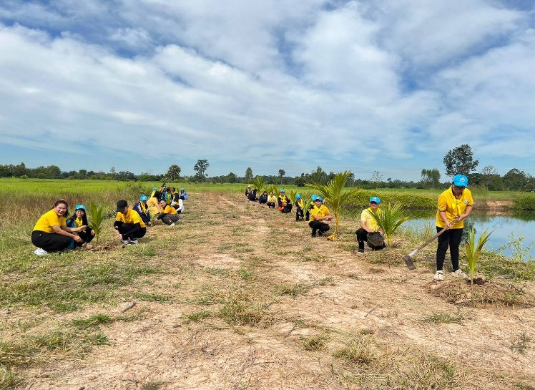

เมื่อวันพุธที่ 24 พฤษจิกายน 2566 เทศบาลตำบลวาริชภูมิ นำโดยนายเทวัญ ศรีสำราญ นายกเทศมนตรีตำบลวาริชภูมิ พร้อมด้วยคณะผู้บริหาร สมาชิกสภาฯ และข้าราชการพนักงาน เจ้าหน้าที่ สังกัดเทศบาลตำบลวาริชภูมิ พี่น้องประชาชนตำบลวาริชภูมิ เข้าร่วมกิจกรรม “วันต้นไม้ประจำปีแห่งชาติ” (ปลูกต้น มะพร้าว ป่าช้าเก่า) หมู่ที่ 2 ตำบลวาริชภูมิ เพื่อเป็นการรณรงค์ให้ประชาชนใน พื้นที่ได้ร่วมกิจกรรมการปลูกต้นไม้อันเป็นการเสริมสร้างความสามัคคีให้กับประชาชนทุกคนในชุมชน

โครงการกิจกรรมส่งเสริมคุณธรรม จริยธรรม ประจำปีงบประมาณ พ.ศ. 2567

เทศบาลตำบลวาริชภูมิ อำเภอวาริชภูมิ จังหวัดสกลนคร

*************************

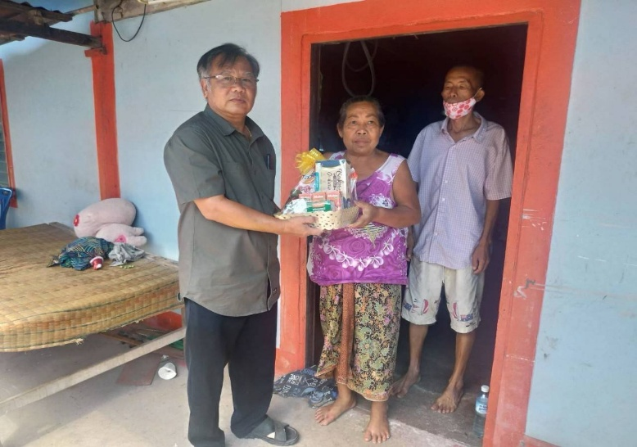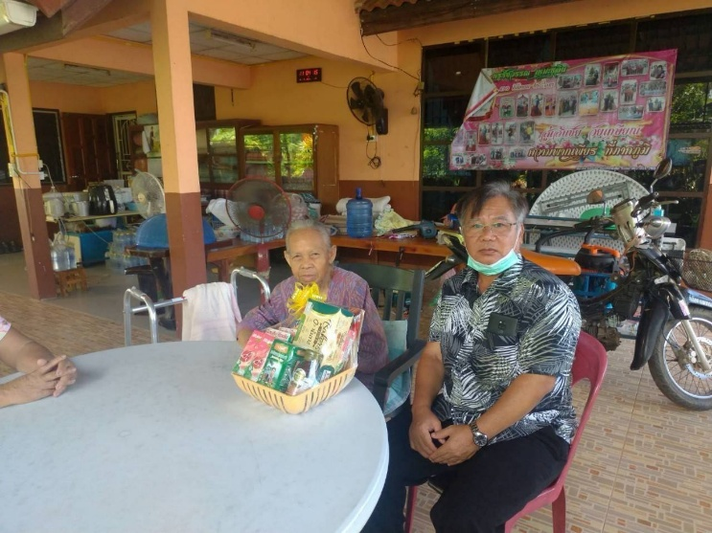

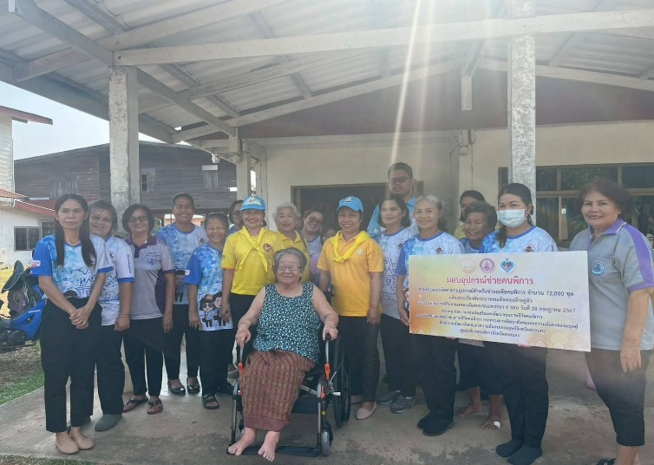

กิจกรรมบำเพ็ญประโยชน์นอกสถานที่ เพื่อเป็นการส่งเสริมให้พนักงานเจ้าหน้าที่ เสียสละ ช่วยเหลือ/ แบ่งปัน และเห็นคุณค่าของการเสริมสร้างสังคมแห่งความดีมีคุณธรรม อยู่ร่วมกันในสังคมอย่างผาสุก เช่น การ ช่วยเหลือผู้ด้อยโอกาสในสังคม (ผู้พิการ คนชรา ผู้ประสบความยากลำบาก)

โครงการกิจกรรมส่งเสริมคุณธรรม จริยธรรม ประจำปีงบประมาณ พ.ศ. 2567

เทศบาลตำบลวาริชภูมิ อำเภอวาริชภูมิ จังหวัดสกลนคร

*************************

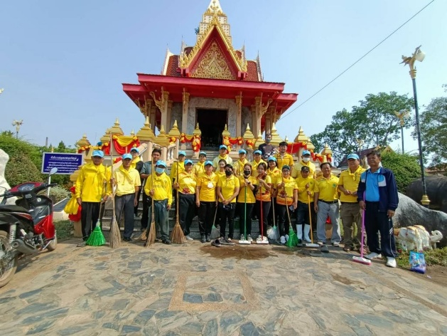

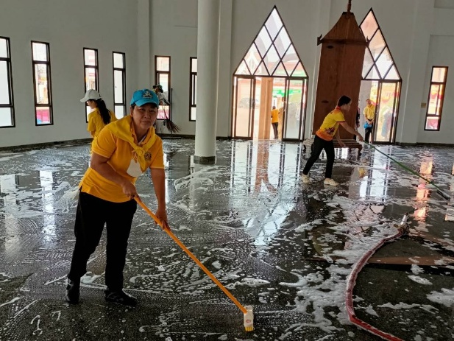

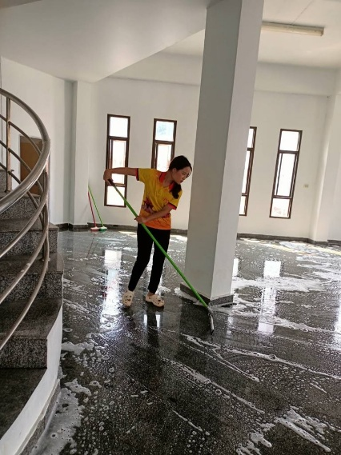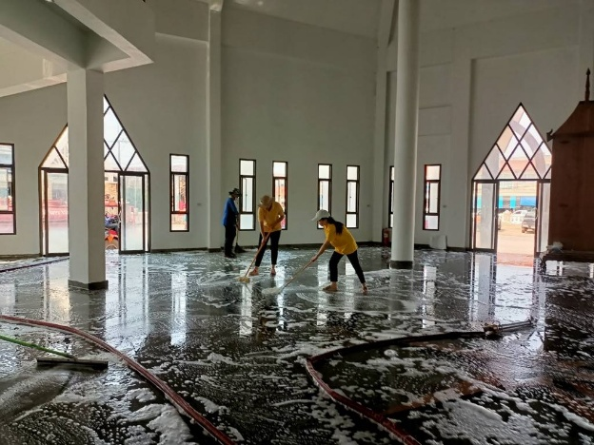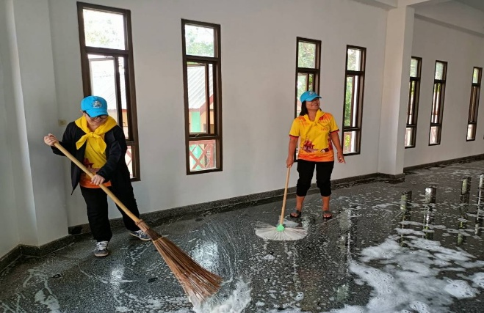

กิจกรรมบำเพ็ญประโยชน์ทั้งในและนอกสถานที่ เพื่อเป็น การส่งเสริมให้พนักงานเจ้าหน้าที่ เสียสละ ช่วยเหลือ/แบ่งปัน รู้รักสามัคคี และเห็นคุณค่าของการเสริมสร้างสังคมแห่งความดี มีคุณธรรม อยู่ร่วมกันในสังคมอย่างผาสุก เช่น กิจกรรมการทำ ความสะอาดบริเวณสถานที่ราชการ วัดในพื้นที่ตำบลวาริชภูมิ และ บริเวณที่สาธารณะในหมู่บ้าน นำโดยนายเทวัญ ศรีสำราญ นายกเทศมนตรีตำบลวาริชภูมิ คณะผู้บริหาร สมาชิกสภาฯ ข้าราชการพนักงานและเจ้าหน้าที่สังกัด เทศบาลตำบลวาริชภูมิ ร่วมกับผู้นำฝ่ายปกครองและ ประชาชนตำบลวังจั่น